天津市大学软件学院2025年联合招生专业考试
准考证下载流程

1、电脑或者手机浏览器打开链接：http://16q.cn/I7rej0
2、微信扫描下图二维码
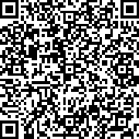
3、输入报名时预留的考生本人姓名、身份证号码、手机号码即可查询核对准考证信息
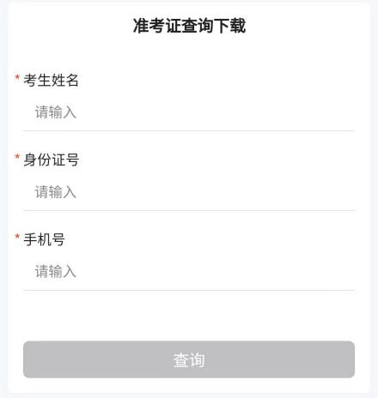
4、点击下载按钮后即可保存下载到电脑或者手机中
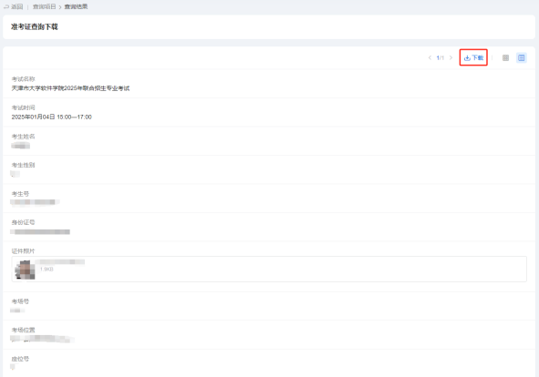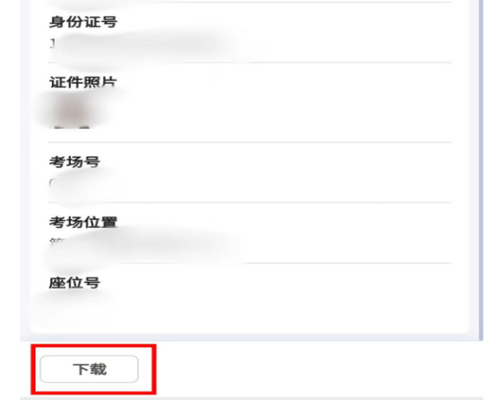
（电脑下载） （手机下载）

